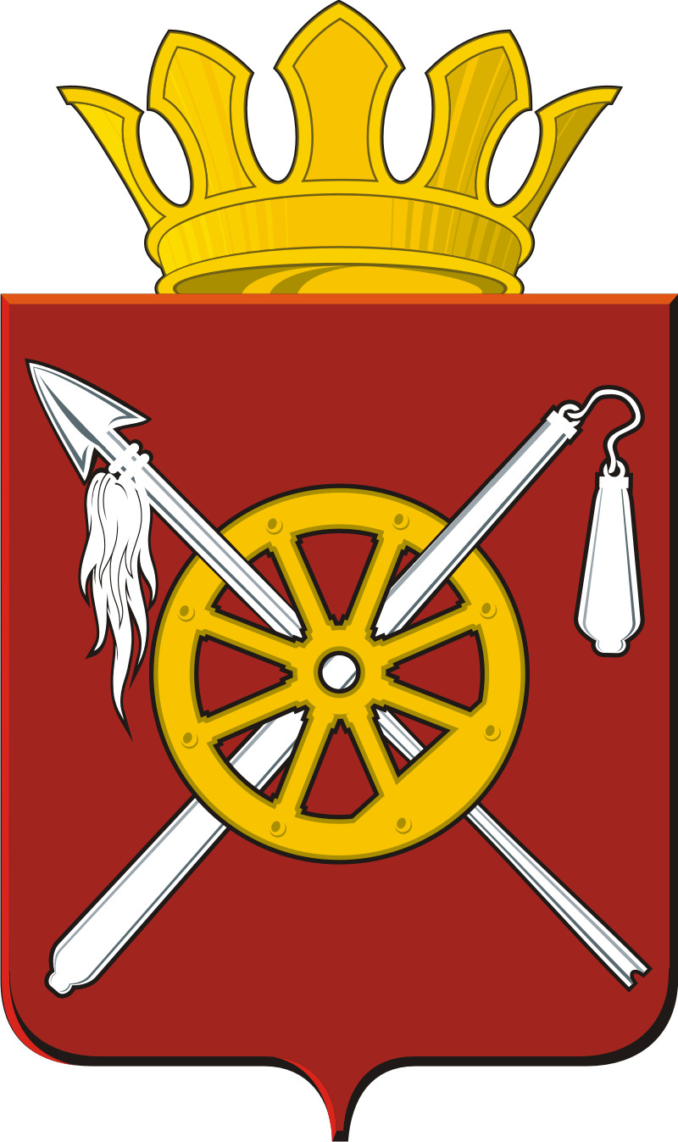
РОССИЙСКАЯ ФЕДЕРАЦИЯ
РОСТОВСКАЯ ОБЛАСТЬ
ОКТЯБРЬСКИЙ РАЙОН
Муниципальное образование
«Артёмовское сельское поселение»
Администрация Артёмовского сельского поселения

ПОСТАНОВЛЕНИЕ

13.08.2018г. № 97 п. Новокадамово

Об исключении адресов из ФИАС

На основании результатов инвентаризации адресных объектов Артемовского сельского поселения Октябрьского района Ростовской области в Федеральной информационной адресной системе (ФИАС), руководствуясь постановлением Правительства Российской Федерации от 19 ноября 2014 года № 1221 «Об утверждении Правил присвоения, изменения и аннулирования адресов», постановлением Администрации Артемовского сельского поселения №179 от 31.08.2012г. «Об утверждении Положения о порядке оформления документов, определяющих адресное описание местоположения объектов градостроительной деятельности и земельных участков в населенных пунктах Артемовского сельского поселения», в связи с упорядочиванием адресной системы Артемовского сельского поселения,

ПОСТАНОВЛЯЮ:

1. Исключить несуществующие адресные сведения объектов адресации Артемовского сельского поселения, ошибочно включенные в Федеральную информационную адресную систему (ФИАС), согласно приложению № 1.
2. Опубликовать настоящее постановление в информационном бюллетене Артемовского сельского поселения и разместить на официальном сайте в сети Интернет.
3. Уполномоченному должностному лицу, оператору ответственному за ввод в Федеральную информационную адресную систему (ФИАС) адресных сведений, внести соответствующие изменения.
4. Контроль за исполнением настоящего постановления оставляю за собой.

И.о. главы Администрации
Артёмовского сельского поселения О.П. Кузнецов
Приложение № 1
к постановлению Администрации
Артемовского сельского поселения
от 13.08.2018г. № 97

Объект адресации | Наименование
Объект адресации | страны | субъекта | муниципального района | сельского поселения | населенного пункта | улицы | дома | квар-  тиры | ЗУ
Домовладение | Российская Федерация | Ростовская область | Октябрьский район | Артемовское сельское поселение | п. Качкан | ул. Латугина | 2
Домовладение | Российская Федерация | Ростовская область | Октябрьский район | Артемовское сельское поселение | п. Качкан | ул. Латугина | 3
Домовладение | Российская Федерация | Ростовская область | Октябрьский район | Артемовское сельское поселение | п. Качкан | ул. Латугина | 4
Домовладение | Российская Федерация | Ростовская область | Октябрьский район | Артемовское сельское поселение | п. Качкан | ул. Латугина | 5
Домовладение | Российская Федерация | Ростовская область | Октябрьский район | Артемовское сельское поселение | п. Качкан | ул. Латугина | 6
Домовладение | Российская Федерация | Ростовская область | Октябрьский район | Артемовское сельское поселение | п. Качкан | ул. Латугина | 7
Домовладение | Российская Федерация | Ростовская область | Октябрьский район | Артемовское сельское поселение | п. Качкан | ул. Латугина | 8
Домовладение | Российская Федерация | Ростовская область | Октябрьский район | Артемовское сельское поселение | п. Качкан | ул. Латугина | 9
Домовладение | Российская Федерация | Ростовская область | Октябрьский район | Артемовское сельское поселение | п. Качкан | ул. Латугина | 10
Домовладение | Российская Федерация | Ростовская область | Октябрьский район | Артемовское сельское поселение | п. Качкан | ул. Латугина | 11
Домовладение | Российская Федерация | Ростовская область | Октябрьский район | Артемовское сельское поселение | п. Качкан | ул. Латугина | 12
Домовладение | Российская Федерация | Ростовская область | Октябрьский район | Артемовское сельское поселение | п. Качкан | ул. Латугина | 13
Домовладение | Российская Федерация | Ростовская область | Октябрьский район | Артемовское сельское поселение | п. Качкан | ул. Латугина | 14
Домовладение | Российская Федерация | Ростовская область | Октябрьский район | Артемовское сельское поселение | п. Качкан | ул. Латугина | 15
Домовладение | Российская Федерация | Ростовская область | Октябрьский район | Артемовское сельское поселение | п. Качкан | ул. Латугина | 16
Домовладение | Российская Федерация | Ростовская область | Октябрьский район | Артемовское сельское поселение | п. Качкан | ул. Латугина | 17
Домовладение | Российская Федерация | Ростовская область | Октябрьский район | Артемовское сельское поселение | п. Качкан | ул. Латугина | 18
Домовладение | Российская Федерация | Ростовская область | Октябрьский район | Артемовское сельское поселение | п. Качкан | ул. Латугина | 19
Домовладение | Российская Федерация | Ростовская область | Октябрьский район | Артемовское сельское поселение | п. Качкан | ул. Латугина | 20
Домовладение | Российская Федерация | Ростовская область | Октябрьский район | Артемовское сельское поселение | п. Качкан | ул. Латугина | 21
Домовладение | Российская Федерация | Ростовская область | Октябрьский район | Артемовское сельское поселение | п. Качкан | ул. Латугина | 22
Домовладение | Российская Федерация | Ростовская область | Октябрьский район | Артемовское сельское поселение | п. Качкан | ул. Латугина | 23
Домовладение | Российская Федерация | Ростовская область | Октябрьский район | Артемовское сельское поселение | п. Качкан | ул. Латугина | 24
Домовладение | Российская Федерация | Ростовская область | Октябрьский район | Артемовское сельское поселение | п. Качкан | ул. Латугина | 25
Домовладение | Российская Федерация | Ростовская область | Октябрьский район | Артемовское сельское поселение | п. Качкан | ул. Латугина | 26

И.о. главы администрации
Артемовского сельского поселения О.П. Кузнецов

